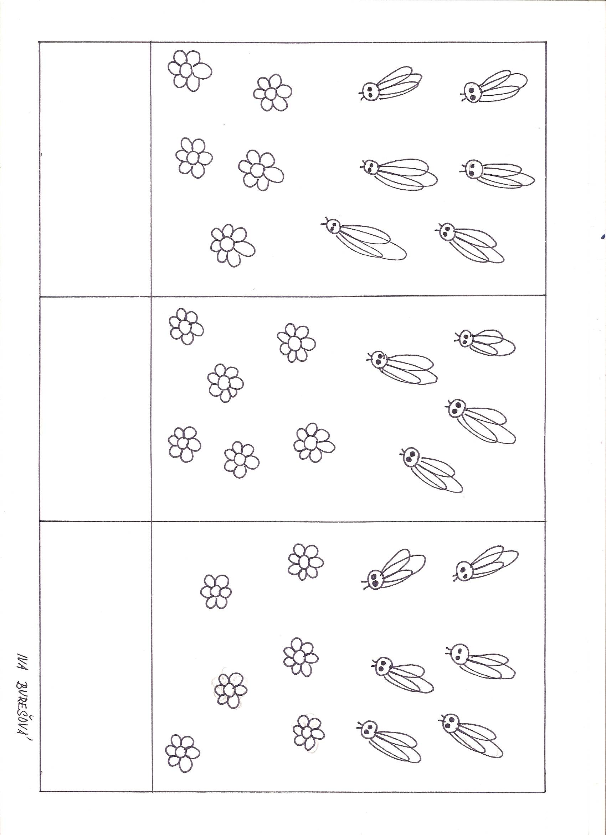
Do tance - pracovní list č. 31

